実感できるみどりづくり事業実施要領

第１ 趣旨
大阪府は、市街地中心部や駅前等の多くの人の目に触れる場所で、みどり豊かな街区等の形成をめざし、その実現に向け、地域における緑化促進活動に取り組む民間事業者を「実感・みどり事業者」として認定し、その認定を受けた事業者、街区単位等の緑化プランに沿って緑化整備を行う民間事業者、地域の課題解決に取り組む「まちづくり協議会」を対象に、緑化施設の整備及び緑化プラン策定にかかる経費の一部を補助するため、大阪府みどりの基金実感できるみどりづくり事業補助金（以下「補助金」という）を交付するものとする。その交付については、大阪府補助金交付規則（昭和４５年大阪府規則第８５号。以下「規則」という。）及び大阪府みどりの基金事業補助金交付要綱に基づくほか、この要領に定めるところにより実施する。

第２ 定義
１ この要領において、「実感・みどり事業者」とは、実感・みどり事業者認定制度実施要領に規定する、緑化施設の整備とあわせて、地域における緑化促進活動に取り組む民間事業者をいう。
２ この要領において、「まちづくり協議会」とは、地域住民が自らの地域において抱えている地域福祉、子育てや地域の賑わいづくり等の課題を解決するため、自主的で継続的に活動する団体のうち、各市町村等が、登録、認定等を行なっている団体をいう。
３ この要領において、「緑化プラン」とは、「実感・みどり事業者」又は「まちづくり協議会」が緑化活動を呼びかける範囲を決め、その対象範囲で、民間施設等の緑化整備、みどりづくりの方針、緑化活動等の取組を記したものをいう。

第３ 補助対象事業
大阪府みどりの基金事業補助金交付要綱の別表１に記載されている実感できるみどりづくり事業の補助金の交付対象となる事業（以下「補助事業」という）は、以下のア、イ、ウ、エに示すものとし、予算の範囲内で行うものとする。ただし、国、地方公共団体が設置又は管理する施設や、他の助成制度により補助を受けた施設は補助の対象としない。
ア．「実感・みどり事業者」が行う、建築物の敷地内で法令等により義務付けられた緑化面積を超えて施工される緑陰又は憩える緑化空間等の緑化施設整備（リニューアル含む）、及び、「実感・みどり事業者」が行う街区単位等の緑化プラン策定。ただし、民間施設の緑化整備に関する計画を含むものに限る。
イ．「実感・みどり事業者」が策定し、府の承認を受けた緑化プランに沿って、法令等により義務付けられた緑化面積を超えて施工される緑陰又は憩える緑化空間等の緑化施設整備
ただし、既に緑化されている施設については、現状の緑化面積を上回る緑化施設が確保されること
ウ．「まちづくり協議会」が行う街区単位等の緑化プラン策定。ただし、民間施設の緑化整備に関する計画を含むものに限る。
エ．「まちづくり協議会」が策定し、府の承認を受けた緑化プランに沿って、法令等により義務付けられた緑化面積を超えて施工される緑化施設整備（リニューアル含む）
ただし、既に緑化されている施設については、現状の緑化面積を上回る緑化施設が確保されること

（対象経費は別表１参照）

第４ 補助対象者
緑化施設整備について補助事業を受けようとする者は、対象となる施設（土地・建築物）について、緑化施設を整備及び維持を行う正当な権原を有すること。
１ 第３に示すアについては、「実感・みどり事業者」として認定された者とする。
２ 第３に示すイについては、「実感・みどり事業者」が策定した緑化プラン区域内の民間事業者等とする。
４ 第３に示すウについては、「まちづくり協議会」とする。
５ 第３に示すエについては、「まちづくり協議会」が策定した緑化プラン区域内の民間事業者等とする。

第５ 事業採択
１ 補助事業を受けようとする者は、知事に関連書類を添えて「事業実施計画書」（別紙様式１～３）を提出しなければならない。なお、「実感・みどり事業者」が緑化施設を整備する場合は別紙様式１、「実感・みどり事業者」又は「まちづくり協議会」が緑化プラン策定をする場合は別紙様式２、緑化プランに沿って緑化施設を整備する場合は別紙様式３を提出しなければならない。
２ 補助事業の採択は、事業実施計画について、大阪府環境審議会環境・みどり活動促進部会の審査を経て、知事が決定する。
３ 知事は、採択可否の結果を申込者に通知する。

(緑化プランの承認)
第６ 「実感・みどり事業者」又は「まちづくり協議会」は、街区単位等の緑化を呼びかけ、街区内の民間事業者等と共同で緑化整備及びみどりづくりの方針や緑化活動等の取組を記した緑化プランを策定した場合、知事にプランの承認を求める事ができる。（別紙様式４）
２ 知事は、緑化プランの承認申請があった場合、その内容を審査し適切であると判断した場合に緑化プランを承認するものとする。（別紙様式５）

第７ その他
１ 緑化施設整備に関する補助事業を受けた事業者は、事業完了日までに、事業実施箇所に明示板（別表２）を設置しなければならない。
２ 緑化施設整備に関する補助事業を受けた事業者は、緑化整備を行う場合、着手前及び完了後の現況写真を撮影し、事業完了後に撮影場所を明記した図面とともに、知事に提出しなければならない。
３ 補助事業を受けた事業者は、補助事業完了後７年間において大阪府が報告を求めた場合、事業実施者は、補助を受けた緑化施設の現状について報告を行うこと。
４ 補助事業を受けた事業者のうち、「実感・みどり事業者」として認定された事業者は、実感・みどり事業者認定制度実施要領に基づく地域における緑化促進活動を、誠実に実施しなければならない。
５ 補助事業を受けた事業者のうち、「実感・みどり事業者」として認定された事業者は、地域における緑化促進活動について、実感・みどり事業者認定制度実施要領に基づく「実感・みどり事業者実績報告書」（様式５）、及び実感・みどり事業者活動計画書（様式６）を、知事に提出しなければならない。

附 則
この要領は、
平成２８年７月１５日から施行する。
この要領は、
平成２９年６月８日から施行する。
この要領は、
平成３０年５月９日から施行する。

（別表１）
対象経費 | 補助対象項目 | 補助対象経費
植栽・基盤整備費  （Ａ） | - 樹木の植栽費 （一年性の草花は対象外）  - 土壌改良・軽量土壌費  - 簡易支柱費・地下式支柱費  - 明示板設置費  - 植樹桝整備費（100Ｌ以上の大型プランター、パーゴラ整備費を含む）  - 潅水排水施設整備費  - 防水シート・防根シート費  - 移植費  - その他、事業目的達成に必要と判断される経費  ただし、以下の費用は対象としない  既存施設の撤去にかかる費用、植栽を伴わないパーゴラの整備費、照明設備 | ・補助率 １／２ 以内  ・補助金の上限  実感・みどり事業者による緑陰等の整備１，０００万円  緑化プランに基づき民間事業者等が行う緑化整備  ２００万円
その他経費  （Ｂ） | 緑化プラン策定にかかる経費 ※外部発注による委託経費も含む  ・緑化デザインイラスト、イメージパース等の作成費、印刷費等  ・植栽プランの提案や樹木配置へのアドバイス等を行なう専門家の派遣にかかる費用 | ・補助率 １／２ 以内  ・補助金の上限は５０万円

別表２
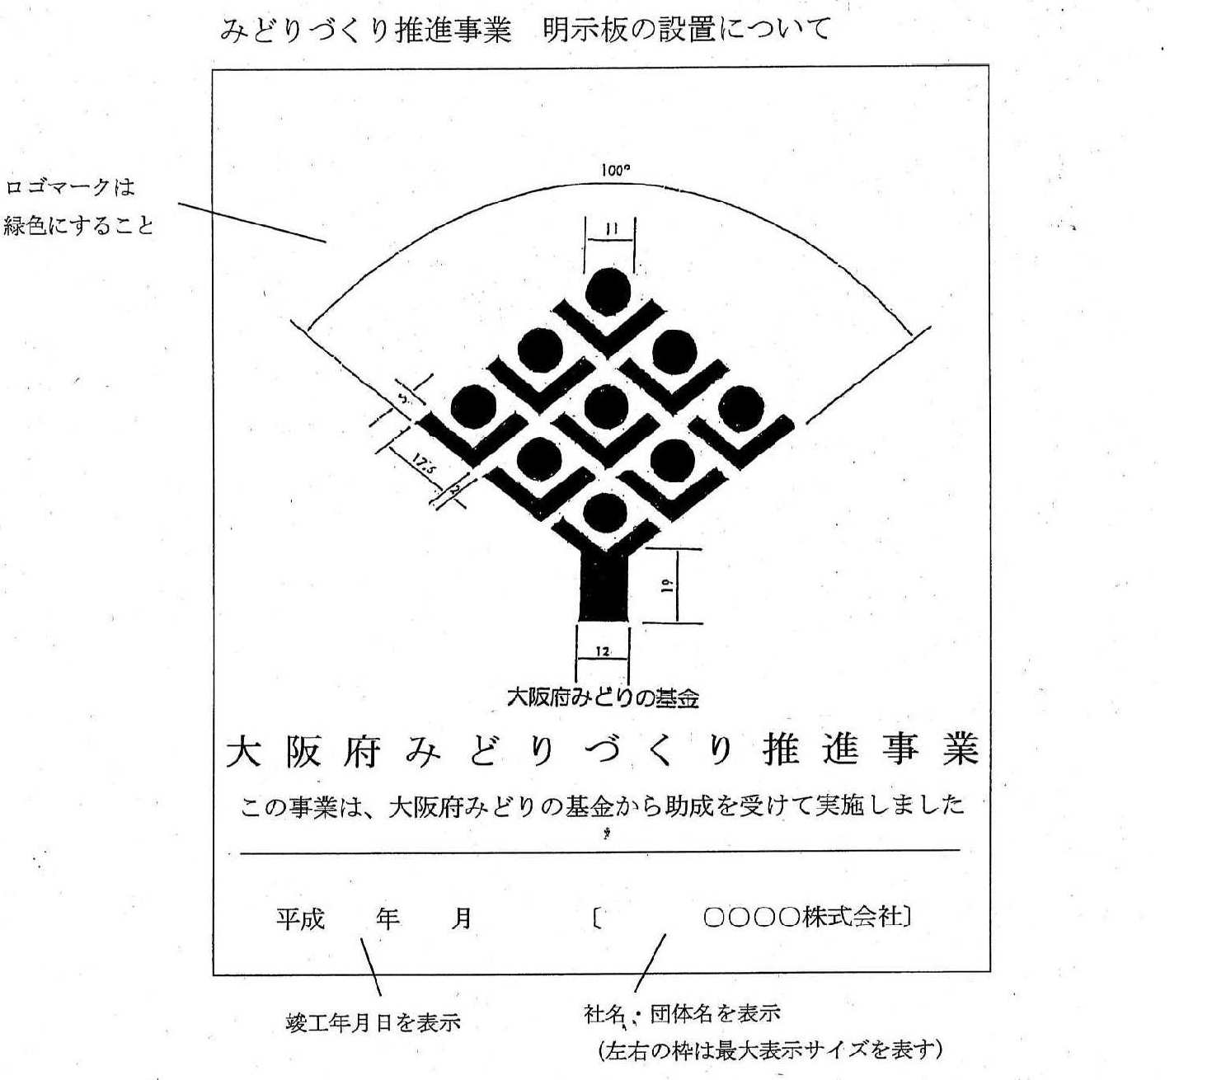
実感できるみどりづくり事業
実感できるみどりづくり事業
※今回の植栽工事に伴い、施工地が分かる場所に当明示板を最低１か所必ず設置してください。
なお、設置する明示板については、以下の注意事項に留意の上、製作してください。
【注意事項】
１．明示板の材質及び加工方法について
・材質は原則金属製とする。ただし、事業完了日の翌年度から最低７年間掲出できる加工及び方法により明示板を掲出する場合は、この限りではない。
２．明示板の大きさについて
・最低300mm×300mm以上の面積を確保すること。
・大きさの変化は比例上においてすること。
３．表面のデザインについて
・上記のデザインによること。
４．設置方法について
・特に制限はしない。（埋め込み型、看板型など）

